**Цель работы** – освоить работу со стандартами системы ЕСКД, уяснить общие правилами оформления схем электрических путем выявления и анализа несоответствий, допущенных при оформлении готовых схем, существующим нормам и правилам, зафиксированным в стандартах этой системы.

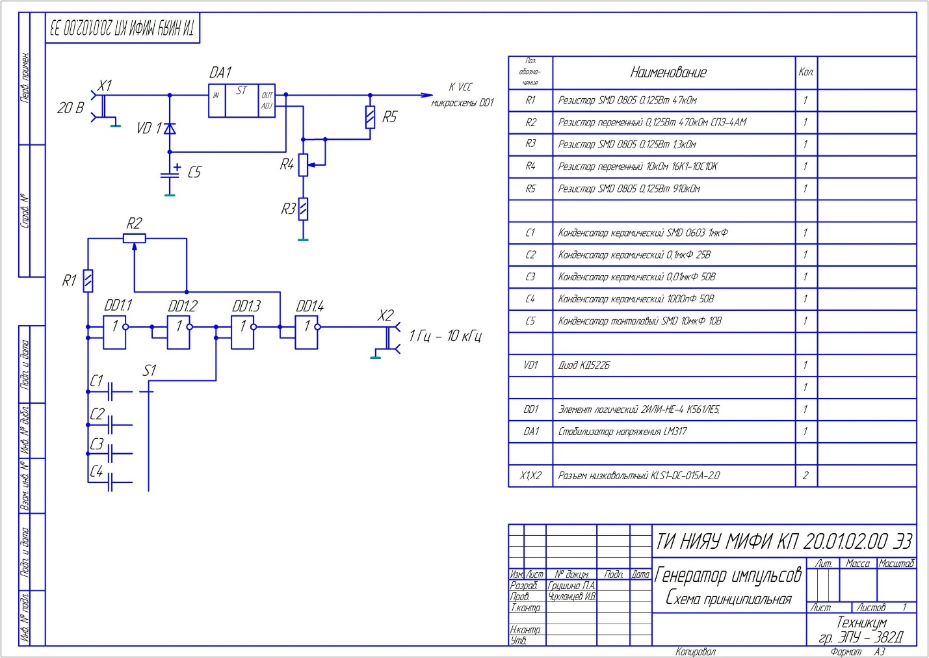

Электрическая принципиальная схема "Генератор импульсов"

### ****Задание 1****

**Идентификация схемы и проверка вида и типа**

* **Идентификация:** Схема является **электрической**.
* **Вид и тип:** Согласно ГОСТ 2.701-2008, схема отнесена к типу **схема принципиальная (полная)**. Код типа схемы - **Э3**.
* **Заключение:** **«Соответствует»** - в основной надписи указано правильное наименование и код типа схемы.

### ****Задание 2****

**Анализ общих правил выполнения схем по ГОСТ 2.701 и ГОСТ 2.301**

1. **Формат схемы:**
   * *Требование ГОСТ 2.301-68:* Стандартные форматы А4, А3, А2, А1, А0.
   * Проверка: На изображении формат не идентифицируется.
   * **Заключение:** **«Требует проверки»** - необходимо уточнить формат чертежа.
2. **Основная надпись:**
   * *Требование ГОСТ 2.104-2006:* Наличие и правильность заполнения основной надписи.
   * Проверка: Основная надпись присутствует, но заполнена не полностью (отсутствуют подписи, даты, инвентарные номера).
   * **Заключение:** **«Нарушение»** ГОСТ 2.104-2006 - основная надпись заполнена не полностью.

### ****Задание 3****

**Анализ линий связи по ГОСТ 2.701-2008**

* **Толщина линий:**
  + Требование: Линии связи должны иметь толщину от 0.2 до 1.0 мм, быть одинаковыми по всей схеме.
  + Проверка: По изображению толщину линий определить невозможно.
  + **Заключение:** **«Требует проверки»**.
* **Расположение линий:**
  + Требование: Параллельные линии должны быть проведены с минимальным расстоянием 1.0 мм.
  + Проверка: На схеме наблюдается плотное расположение элементов и линий связи.
  + **Заключение:** **«Возможное нарушение»** п. 5.4.4 ГОСТ 2.701-2008 - требуется проверка расстояний.

### ****Задание 4****

**Анализ УГО и буквенно-цифровых обозначений**

1. **Буквенно-цифровые обозначения (БО):**
   * *Требование ГОСТ 2.710-81:* Позиционные обозначения должны соответствовать стандартной кодировке.
   * Проверка: Обозначения R1-R5, C1-C5, VD1 - соответствуют стандарту. Однако обозначения "I01" и "D41" требуют проверки на соответствие (должны быть, например, HL1 - для индикатора, DD1 - для микросхемы).
   * **Заключение:** **«Нарушение»** ГОСТ 2.710-81 - нестандартные позиционные обозначения "I01", "D41".
2. **Размеры УГО:**
   * Требование: Стандартные размеры условных графических обозначений.
   * Проверка: Размеры УГО в основном соответствуют требованиям.
   * **Заключение:** **«Соответствует»**.

### ****Задание 5****

**Перечень элементов и проверка УГО**

**Перечень элементов:**

| **Поз. обозначение** | **Наименование** | **Кол.** | **Примечание** |
| --- | --- | --- | --- |
| R1, R3, R5 | Резистор ЭФО ОКВЭ 0.1258m | 3 | Требуется уточнение номиналов |
| R2 | Резистор переменный 0.1258m (ПЗ-4А) | 1 |  |
| R4 | Резистор переменный 0.5№2м (БКТ-КХХХ) | 1 |  |
| C1-C4 | Конденсаторы герметичные | 4 | Разные номиналы |
| C5 | Конденсатор полновой ЭФО ЮжнФ 100 | 1 |  |
| VD1 | Диод МББ226 | 1 |  |
| I01 | Зеленая логическая ЭМИН-НЕ-А 456/КЕЗ | 1 | Нестандартное обозначение |
| D41 | Следующая вертикальная НУВТ | 1 | Нестандартное обозначение |
| XYX2 | Разъем накопленный KLS+ДС-015A-20 | 2 |  |

* **Проверка УГО:**
  + Нарушение 1: Нестандартные обозначения "I01", "D41".
  + Нарушение 2: В наименованиях элементов присутствуют орфографические ошибки ("героической" вместо "герметичный", "дюй" вместо "диод").
  + **Нарушен ГОСТ 2.701-2008** - требования к однозначности обозначений.
* **Правильное решение:**
  + Заменить "I01" на "HL1" (индикатор)
  + Заменить "D41" на соответствующее стандартное обозначение
  + Исправить орфографические ошибки в наименованиях

### ****Задание 6****

**Анализ правильности оформления перечня элементов**

1. **Порядок расположения элементов:**
   * Требование: Группировка по типам элементов в алфавитном порядке позиционных обозначений.
   * Проверка: В перечне нарушен порядок расположения элементов.
   * **Заключение: «Нарушение»** - элементы должны быть сгруппированы по типам (резисторы, конденсаторы, диоды и т.д.).
2. **Полнота сведений:**
   * Требование: Указание типа, номинала и других характеристик.
   * Проверка: В перечне указаны типы элементов, но номиналы указаны не для всех элементов.
   * **Заключение: «Частичное соответствие»** - требуется дополнение номиналов.

**Выводы по проделанной работе**

В ходе анализа принципиальной схемы "Генератор импульсов" выявлены следующие основные нарушения требований ЕСКД:

1. **Основная надпись заполнена не полностью**(ГОСТ 2.104-2006)
2. **Нестандартные позиционные обозначения**"I01", "D41" (ГОСТ 2.710-81)
3. **Нарушен порядок расположения элементов**в перечне
4. **Орфографические ошибки**в наименованиях элементов
5. **Неполное указание номиналов**элементов